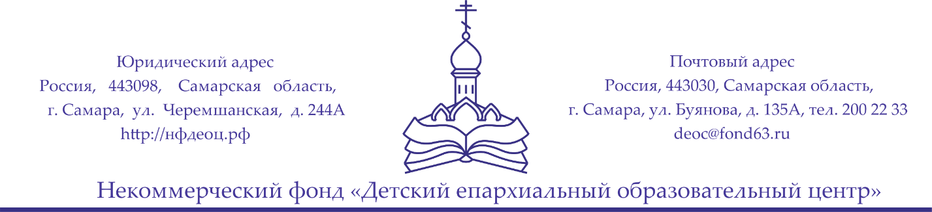

Учебный филиал «Клявлинский»

Методическая разработка открытого занятия
«Крещенские традиции для здоровья
(чудодейственная сила
крещенской воды)»

Детское объединение «Общая физическая подготовка»

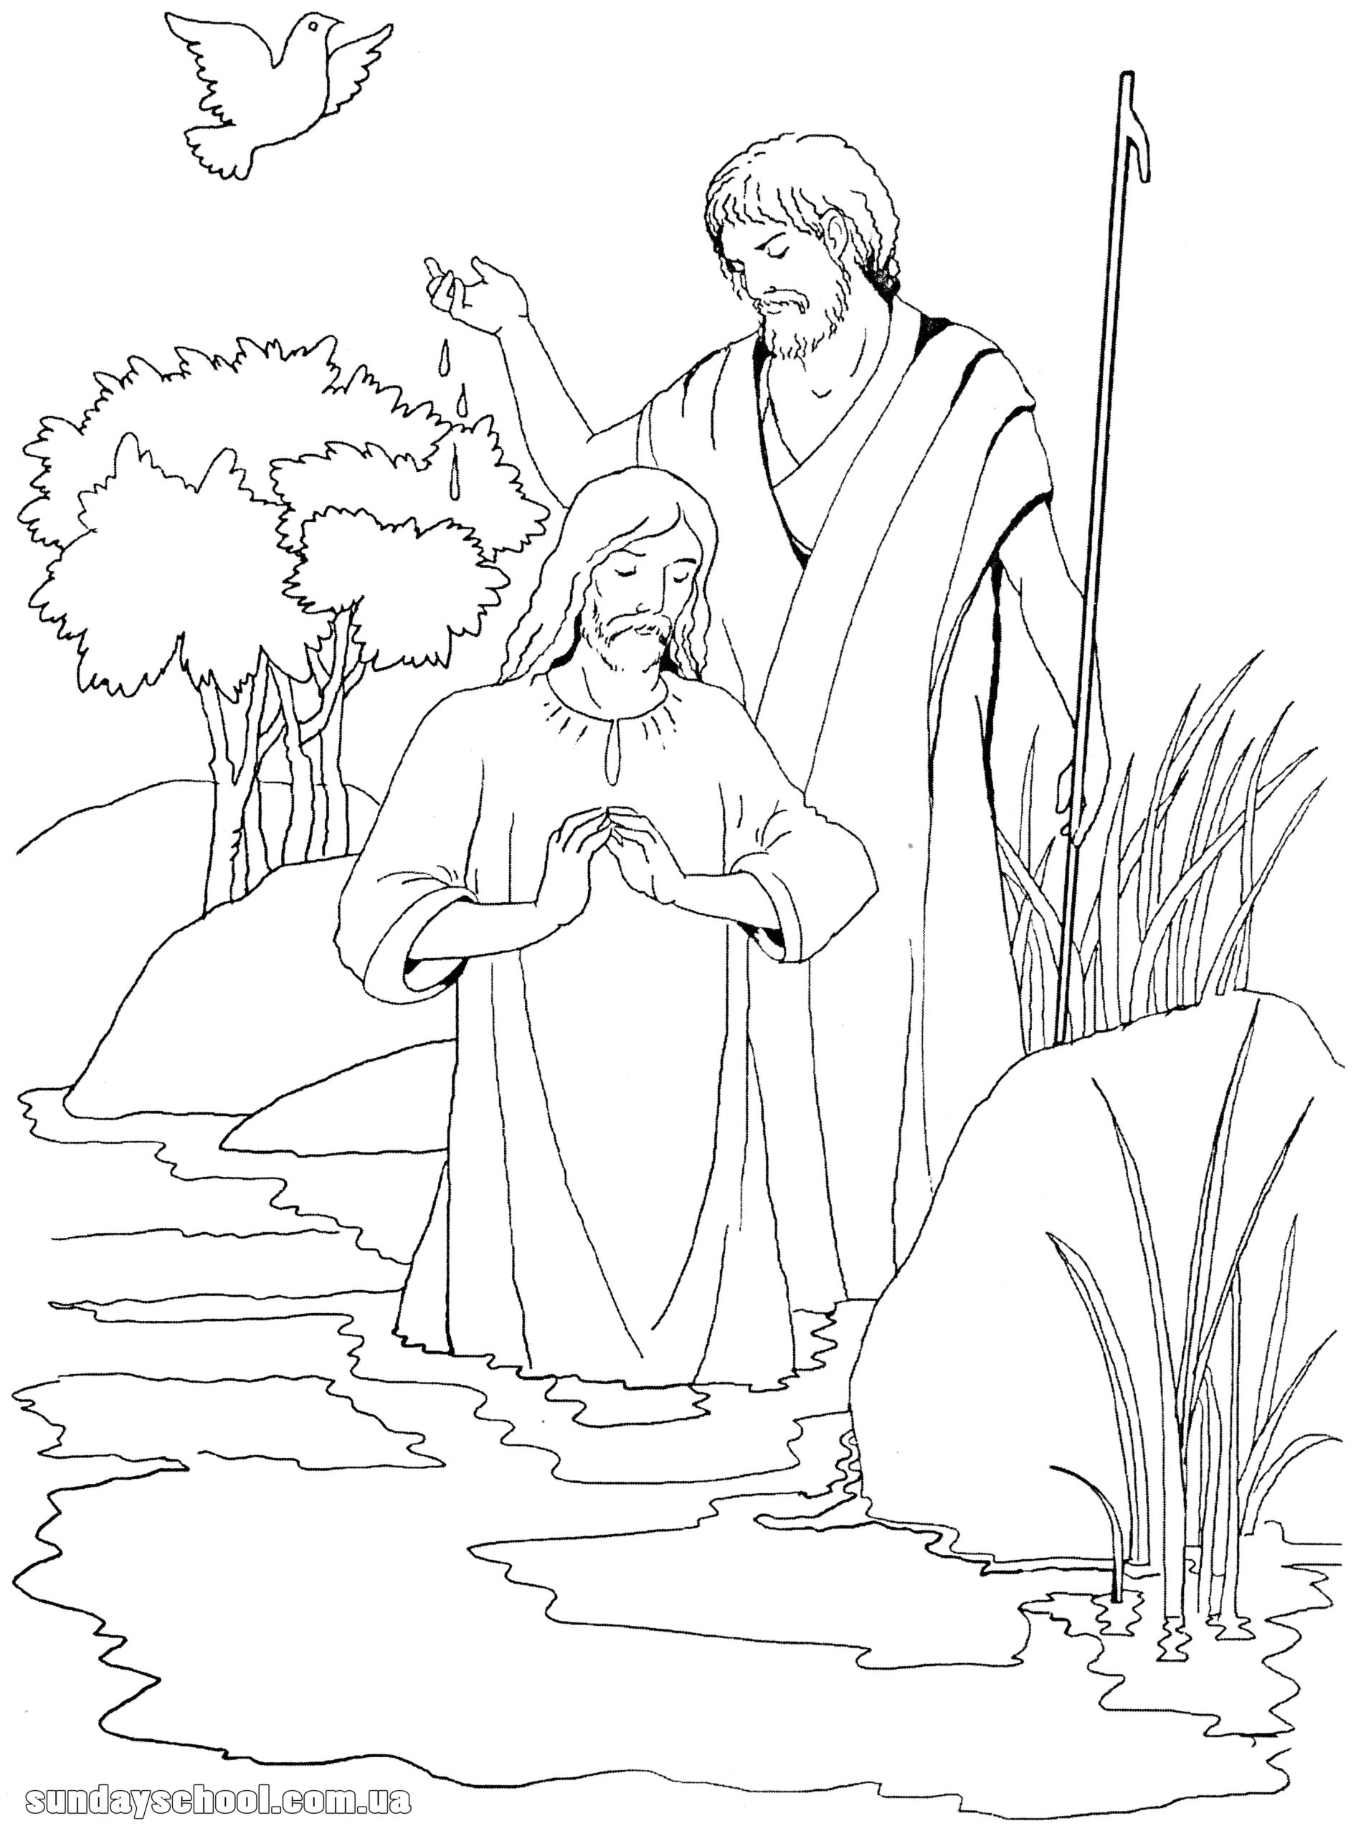

Разработчик
педагог дополнительного образования
Гусева Татьяна Михайловна

ст. Клявлино,
2022 г.
Тип занятия: комбинированное.
Методы:
- репродуктивно-словесный;
- диалогический;
- проблемный.
Формы и виды деятельности: беседа, работа с иллюстративным материалом, показ презентации.
Оборудование:
- компьютер, проектор, доска, шаблон голубя.

План занятия
Конспект занятия «Крещенские традиции для здоровья (чудодейственная сила крещенской воды)»
Цель:
Познакомить детей с происхождением праздника Крещения Господня, с традициями его празднования в церкви и в быту; с чудодейственной силой крещенской воды.
Задачи:
ОБРАЗОВАТЕЛЬНЫЕ:закреплять и расширять знания детей о приметах зимы.
ВОСПИТАТЕЛЬНЫЕ:воспитывать уважительное отношение к православной культуре, традициям русского народа; создать у детей радостное настроение, вызвать эмоциональную отзывчивость; способствовать развитию интереса к окружающему миру.
РАЗВИВАЮЩИЕ:развивать творческое воображение, память, внимание, речь; развивать стремление детей быть частью православной культуры.

Ход занятия:
- Орг. Момент
-Добрый день, ребята! Начнем наше занятие с молитвы «Царю небесный…»
-А теперь улыбнитесь друг другу, ведь улыбка украшает человека, дарит всем настроение радости. Это настроение нам понадобится для сегодняшней нашей работы. Думаю, что поможет нам настроиться на рабочий лад это стихотворение:
Подарите каждому
По кусочку солнышка,
Пусть добром наполнятся
Души их до донышка.
Возьмите отпечаток своей ладошки и подарите друг другу.
- Актуализация знаний
-Каждый из вас подарил другому ладошку, кусочек тепла, помогло это настроиться на наше занятие? Мне очень хочется, чтобы атмосфера мира, добра, радости общения сохранилась не только до конца занятия, но и гораздо дольше.
- Сообщение темы занятия
Звучит колокольный звон.
- Ребята, что вы себе представляете при звучании колоколов? (праздник)
-Да, ребята, январь богат на праздники, только отпраздновали одни, а на пороге уже другие. Около 2000 лет назад произошло событие, о котором пойдет речь на нашем сегодняшнем занятии. Мы побеседуем о православном народном празднике, который завершает череду святочных вечеров - о Крещении.
Празднуется Крещение 19 января. Традиция праздновать этот день пришла к нам из далекого прошлого.
- Знакомство с новым материалом
Просмотр видео «Детям о Крещении»
-Давным-давно, по преданию, в этот день на реке Иордань крестили Иисуса Христа. Жил в те далекие времена в Иудее святой человек. Звали его Иоанн Предтеча. Жил он очень скромно и бедно. Носил самую простую одежду, питался только лишь растениями и медом диких пчел. По велению Бога отправился он в долину реки Иордан и там рассказывал людям о скором появлении Спасителя.
Много народу приходило к Иоанну. Тех, кто раскаивался искренне, он крестил в реке Иордан – клал ладонь на голову и опускал человека в воду. Иоанн учил людей быть добрыми и честными, делиться друг с другом, побеждать в себе злые помыслы, злые чувства.
Пришел Христос к Иоанну в возрасте 30 лет и попросил он крестить его в водах Иордани, чтобы подать пример другим людям. Когда Иисус вышел из воды, раскрылись небеса над ним, и появился Бог-отец, и Дух святой в виде голубя опустился ему на плечо. Поэтому праздник Крещенья называют еще Богоявлением.
Главное событие этого праздника – водосвятие. Этот обряд очень торжественный. В старину люди шли к проруби крестным ходом, с крещенскими песнопениями, иконами. Затем священники служили молебен и освящали воду, опуская в нее церковный крест.
Воду освящали не только в прорубях, но и в других источниках, купелях, церковных бочках. Их в этом случае тоже называли Иорданью. Народ верил, что и прорубь, и место вокруг нее, и вода, освященная в других местах, обладает целительной силой.
Многие из тех, кто присутствовал на водосвятии, старались тут же искупаться в проруби, несмотря на мороз. Они верили, что это их оздоровит.
5. Закрепление изученного материала
- Ребята, мы с вами просмотрели прекрасное, поучительное видео, из которого узнали много интересного. Давайте закрепим то, что узнали.
- Какой праздник мы будем праздновать завтра, 19 января?
- Что призывает сделать церковь всех православных перед этим праздником? (Поститься).
- Что значит поститься? (Отказаться от мяса, молока, сладостей, не ругаться, лучше подготовиться к празднику, стать ближе к Богу).
- Как называется день перед Крещением? (Сочельник)
- Что такое святая, Крещенская вода? (Вода, которую освящает священник)
- Как называется прорубь, куда погружаются верующие?
- Купались ли вы или ваши близкие в иордане?
- Какими свойствами обладает крещенская вода? (Она исцеляет от душевных и телесных недугов, дает человеку крепость и здравие).
- Где нужно хранить такую воду? (Возле икон, в «красном углу»).
Физминутка
Мы на лыжах в лес идем,
Мы взбираемся на холм.
Палки нам идти помогут,
Будет нам легка дорога.
Вдруг поднялся сильный ветер,
Он деревья крутит,
И среди ветвей шумит.
Снег летит, летит, летит.
По опушке зайчик скачет,
Словно белый мягкий мячик.
Раз прыжок и два прыжок
Вот и скрылся наш дружок!
Хоть приятно здесь кататься,
Надо снова заниматься.
- Молодцы! Ребята, а вы знаете какие-нибудь старинные обряды, которые люди(возможно, ваши бабушки, дедушки или родители)выполняли на Крещение (Ответы детей).
-И я с вами поделюсь своими воспоминаниями.
-Видели ли вы когда-нибудь начерченные мелом крестики на дверях? Именно накануне праздника Крещения их чертили, а многие и до сих пор чертят на входной двери в дом, баню, сараи. Люди были убеждены, что крестик, защитит их от нечистой силы.
- А старые бабушки ходили к стогам сена и собирали с них снег. Ему тоже приписывалась целительная сила. Им умывались, чтобы не болеть. А еще у наших предков была традиция сжигать на Крещение все свои неприятности, неудачи.
-Сейчас и я зажгу свечу, а вы, глядя на нее, на ее огонек, вспоминайте про себя кого вы обидели, обманули, кому слово плохое сказали.
-Смотрите, ребята, на огонь, и пусть все ваши неприятности, все неудачи сгорят в этом пламени и больше никогда не вернутся, не повторятся!
Теперь можно поиграть,
Чтоб народ поразвлекать!
Тары-бары-растабары,
Становитесь, дети, в пары!
Игра «Найди себе пару»
Дети становятся в 2 круга, один круг - мальчики, другой - девочки, в каждом кругу, передают маленькую елочку под музыку.
Хозяйка:
Ты ко мне повернись,
Ты со мной подружись,
Елку я передаю,
И с тобой плясать пойду.
(у кого окажется елочка, танцуют парой)
Игра «Сбей кеглю»
Кегли расставляются в ряд. Каждому участнику дается 3 попытки, чтобы сбить их.
По старинному русскому обычаю я хочу вас угостить.А угощаться мы с вами будем святой водичкой. Пусть душа ваша, ваши мысли и чувства будут чисты, как крещенская вода. Давайте будем помнить и чтить обычаи и традиции своего народа. Мы верим, что наше пожелание сбудется, потому, что мы дети одной страны – России!
- Рефлексия
- Наше занятие почти заканчивается. Все мы знаем, что голубь- птица мира, любви, благой вести. Я вам раздам голубей, вырезанных из бумаги. Предлагаю наклеить их на доску. Пусть они поживут в этом классе, как символы и вестники праздника Крещения!
- Закончим наше занятие молитвой «Достойно есть».
Список литературы:
1. Комплексные занятия по программе «От рождения до школы» под редакцией Н. Е. Вераксы, Т. С. Комаровой, М. А. Васильевой. /авт. – сост. Н. В. Лобода. – Волгоград: Учитель, 2011.
2. Занимательное азбуковедение: Кн. для учителя /Сост. В. В. Волина. - М.: Просвещение. 1991.
3. Берёзовая карусель: Русские народные детские игры и хороводы / Собрал и пересказал Г. Науменко; - Рис. А. Матросова, - М.: Дет. лит.,1980.
4. Солнышко, покажись! Красное, снарядись! Русские народные детские скороговорки, считалки, игры, приговорки. М., «Детская литература». Составитель Г. М. Науменко, 1977.
Используемые интернет-ресурсы:
nsportal.ru
maam.ru

